Заявка на переход прямоугольного сечения

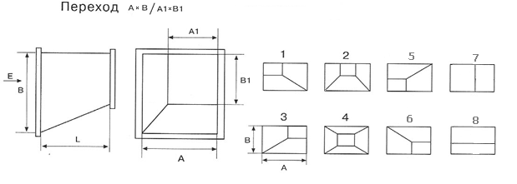
 | А х В | А1 х В1 | L | Исполнение | Соединение | Кол-во | Примечание
№ | мм | мм | мм |  |  | шт.

Заказ №_____________________________________________

Организация_________________________________________

Контактное лицо______________________________________

Контактный телефон (e-mail)____________________________

Сроки изготовления___________________________________

Примечания (можете указать тип соединения и другие пожелания)

______________________________________________________________________________

_______________________________________________________________________________

Если Вы у нас в первый раз, приложите к заявке Ваши реквизиты

